NOTE PER LA COMPILAZIONE DEL VERBALE DELLO SCRUTINIO E DEI PAGELLINI

Come spiegato nell’incontro del 27/01/16 il tabellone dello scrutinio sostituirà il verbale cartaceo che abbiamo sempre fatto.

PER LA STAMPA SI RICORDA DI ACCEDERE CON MOZILLA E NESSUN ALTRO BROWSER.

Tutte le altre funzioni possono essere fatte liberamente.

Il verbale deve contenere gli stessi dati:

* elenco e firma dei docenti presenti
* elenco dei docenti assenti
* elenco dei docenti sostituti
* tutte le valutazioni per materia (comportamento incluso)
* luogo e data.

STAMPA verbale

Si clicca su **“stampa PDF**”, si controlla se è completo, poi si invia alla stampa.

Dopo va firmato da tutti i docenti presenti. Il documento prodotto va nella cartellina.

PAGELLINI

Quest’anno non verrà consegnata la scheda, ma un PAGELLINO, che ugualmente dovrà essere firmato e restituito dai genitori.

Il PAGELLINO è impostato per contenere i seguenti elementi:

* l’intestazione della scuola
* i dati dell’alunno
* i voti per singola materia(voto unico)
* i giudizi per IRC/AAIRC e per il comportamento (tutti nella stesso foglio)
* valutazione intermedia (discorsivo)
* firma dei docenti della classe
* firma digitale della Dirigente
* data e luogo.

STAMPA del pagellino

TUTTE LE VOLTE CHE SI FANNO DEGLI INSERIMENTI DI VOTI O NOTE, RICORDARSI DI FARE “APPLICA E CHIUDI” MA ANCHE “**SALVA”** SEMPRE!!!!!

Una volta chiuso lo scrutinio, si ritorna al menù sulla voce “**Scrutinio”** e nella finestra si sceglie “**Stampe”** (se ve lo chiede, uscite dalla pagina).

Selezionate “**Schede”** a fianco della voce “*scrutinio primo quadrimestre*”;

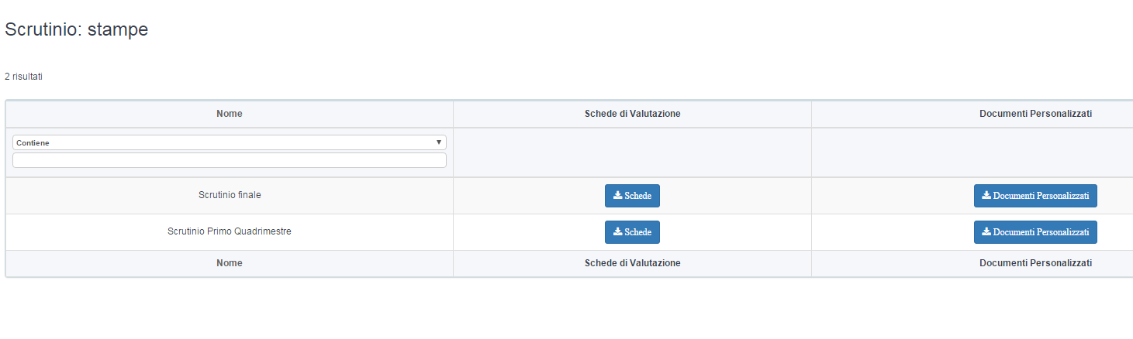

nella successiva pagina selezionate **“Produci”** e si aprirà la tabella con tutti i nomi.

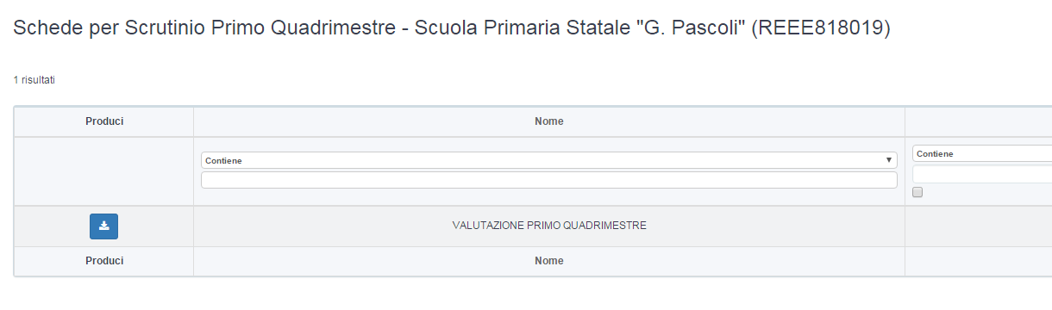

Sulla sinistra spuntate “**seleziona tutto”** così tutti i nomi sono spuntati,

poi andate a destra cliccate sulla freccetta nera di **“azioni di massa”** e si apre **“Produci**”: cliccateci sopra.

Infine cliccate su “**Procedi”.**

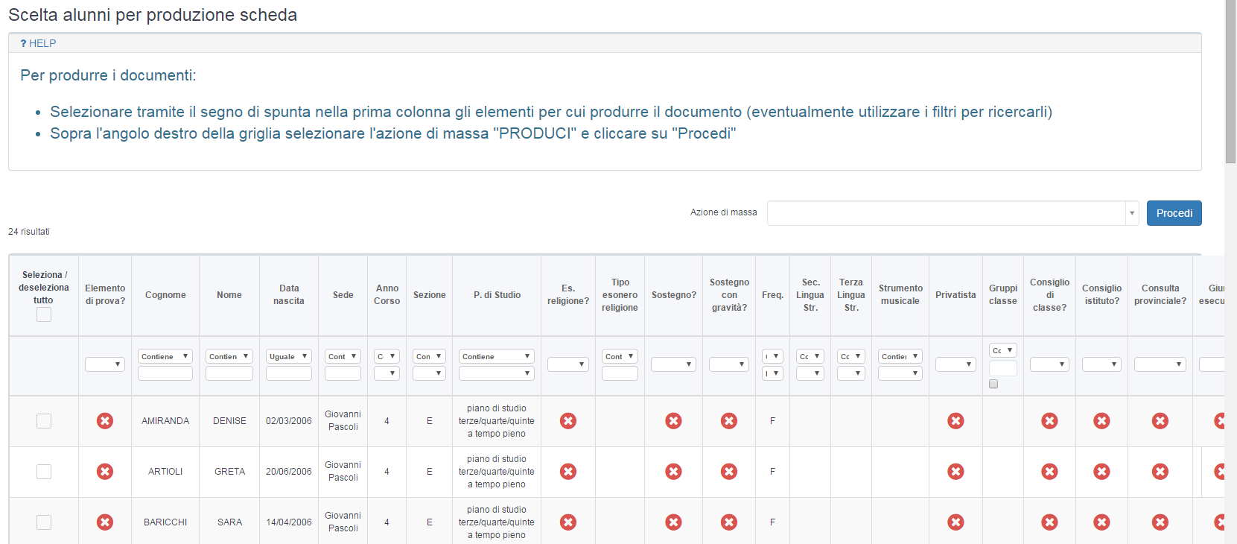

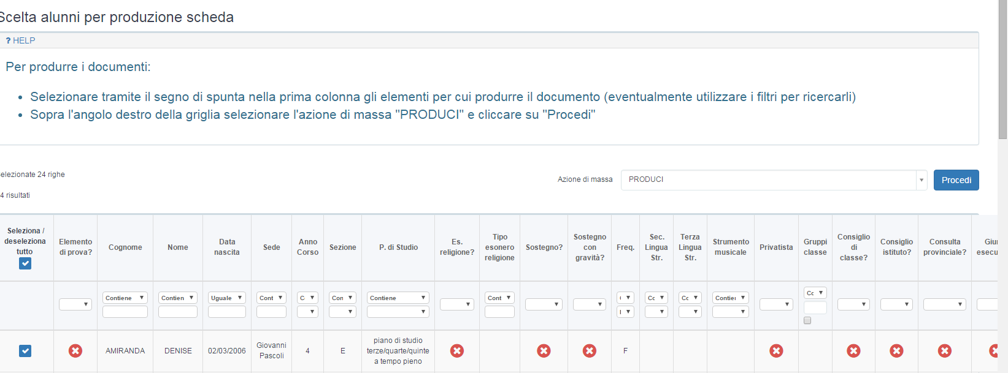

Il più è fatto

Nella pagina successiva avrete 2 scelte, ma vi consiglio di selezionare **“SCARICA**” perché avrete tutti i pagellini in un unico file. Il file viene scaricato e lo trovate in basso a sinistra.

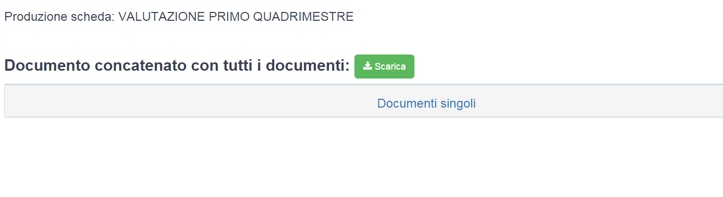

E’ un PDF che potete salvare su una chiavetta (per una stampa anche nei giorni successivi) o stampare subito.

Buon lavoro.